**СОГЛАСОВАНО УТВЕРЖДЕНО на заседании**

на заседании учителей начальных классов Методического Совета

протокол № 1 от «28»августа 2019г. протокол № 1 от «29» августа2019г**.**

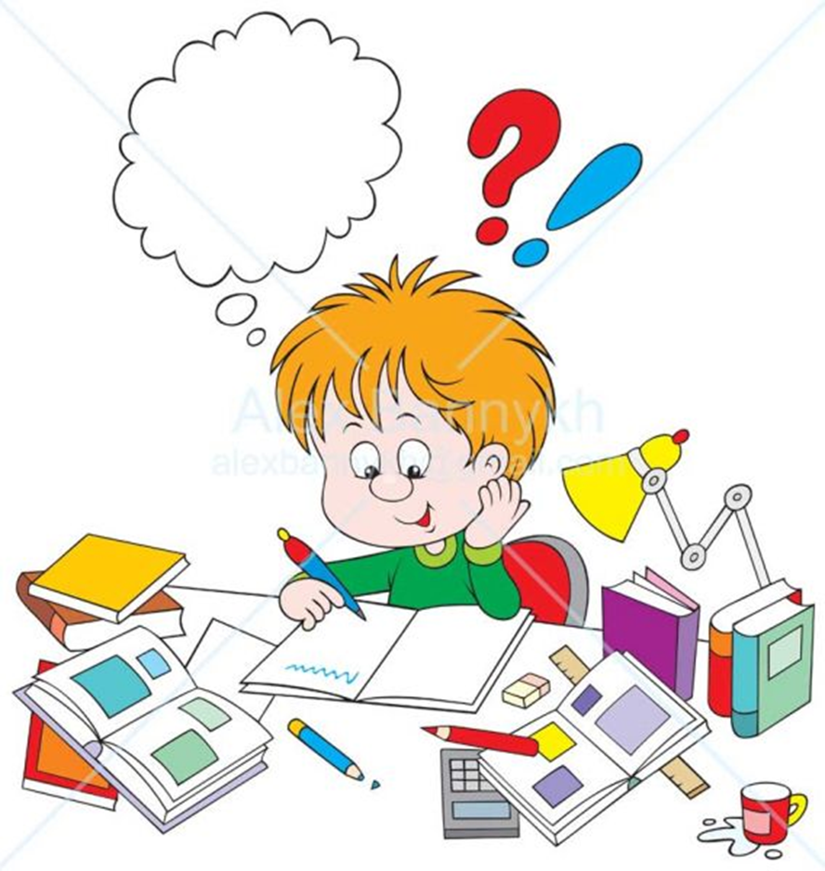

**План работы методического объединения учителей начальных классов**

**МКОУ «Раздольевская СОШ»**

**на 2019 – 2020 учебный год**

Руководитель МО учителей

начальных классов

Ахмедова А.И.

***Методическая тема начальной школы:***

**Тема**: Повышение эффективностии качества образования в начальной школе в условиях реализации ФГОС нового поколения.

**Проблема: «Профессиональная компетентность педагога- ресурс реализации ФГОС нового поколения»**

**Цель:**

Повышение качества образования младших школьников путем формирования

**профессиональной компетентности учителя начальных классов.**

**Задачи**:

1. Продолжать теоретическую и практическую деятельность по освоению педагогами ФГОС НОО второго поколения.

2. Построение системы поиска и поддержки мотивированных детей, а также их

сопровождение в течение всего периода обучения в начальной школе

(система поддержки мотивированных школьников и общая среда для проявле

ния и развития способностей каждого ребенка, стимулирования и выявления

достижения детей)

3. Создание новых условий для самообразования учителей и творческой работы коллектива.

4.      Совершенствовать формы и методы работы со слабоуспевающими детьми.

5.      Продолжить просветительскую работу с родителями по вопросам обучения и воспитания, систематически знакомить их с результатами обучения и достижениями учащихся, разработать тематику классных собраний на основе родительского запроса.

6.      Создать условия для реализации творческого потенциала педагогов, поддерживать и стимулировать инициативу учителей, развивать и совершенствовать различные формы методической деятельности.

7.      Продолжить работу по реализации принципа индивидуального личностно-ориентированного подхода, опираясь на результаты психолого-педагогических исследований.

8.      Повышение профессионального уровня педагогов МО через углубленную работу по избранной теме самообразования, изучение педагогической и методической литературы, прохождение курсов повышения квалификации, внедрение в учебный

процесс инновационных технологий, аттестацию педагогов, участие учителей в творческих и профессиональных конкурсах.

9.      Применять мониторинговую систему отслеживания успешности обучения каждого ребенка, его роста .Сохранить у детей желание учиться дальше и сформировать у них основы умения учиться (через ситуацию успеха, портфолио).

**Ожидаемые результаты работы:**

- рост качества знаний обучающихся;

-овладение учителями МО системой преподавания предметов в соответствии с новым ФГОС;

-создание условий в процессе обучения для формирования у обучающихся ключевых компетентностей.

**Направления работы МО учителей начальных классов на 2019-2020 учебный год:**

1. Аналитическая деятельность:

- Анализ методической деятельности за 2018-2019 учебный год и планирование на 2019-2020 учебный год.

- Анализ посещения открытых уроков.

- Изучение направлений деятельности педагогов (тема самообразования).

- Анализ работы педагогов с целью оказания помощи.

2. Информационная деятельность:

-  Изучение новинок в методической литературе в целях совершенствования педагогической деятельности.

- Пополнение тематической папки «Методическое объединение учителей начальных классов».

3. Организация методической деятельности:

- Выявление затруднений, методическое сопровождение и оказание практической помощи молодым педагогам , подготовки к аттестации.

4. Консультативная деятельность:

-   Консультирование педагогов по вопросам составления рабочих программ и тематического планирования.

- Консультирование педагогов с целью ликвидации затруднений в педагогической деятельности.

- Консультирование педагогов по вопросам в сфере формирования универсальных учебных действий в рамках ФГОС.

-Работа с вновь прибывшими учителями.

Организационные формы работы:

1.Заседания методического объединения.

2.Методическая помощь и индивидуальные консультации по вопросам преподавания предметов начальной школы, организации внеурочной деятельности.

3.Взаимопосещение уроков педагогами.

4.Выступления учителей начальных классов на МО, практико-ориентированных семинарах, педагогических советах.

5.Посещение семинаров, вебинаров, встреч в образовательных учреждениях района.

6.Повышение квалификации педагогов на курсах.

7.Прохождение аттестации педагогических кадров.

8. Презентация педагогического опыта по реализации ФГОС.



**Тематика заседаний методического объединения**

**учителей начальных классов.**

|  |  |  |  |  |
| --- | --- | --- | --- | --- |
| Содержание | Форма проведе-  ния | Ответствен-  ные | | |
| **Заседание № 1 (август)**  **Тема: « Планирование и организация методической работы учителей начальных классов на 2019 – 2020 учебный год».** | | | | |
| 1. Анализ работы МО начальной школы за 2018—2019 учебный год.  2. Корректировка и утверждение методической темы и плана работы школьного методического объединения учителей начальных классов на 2019-2020 учебный год.  3.Обсуждение нормативных, программно – методических документов. Ознакомление с базисным планом.  4.Рассмотрение и рекомендации по составлению рабочих программ по предметам и внеурочной деятельности (кружковая работа). Рабочие программы учителей  5. Рассмотрение и рекомендации по составлению рабочих программ в соответствии с требованиями ФГОС НОО (1,2,3,4 кл.)  6.Утверждение тем по самообразованию педагогов.  7. Выработка единства требований в обучении: соблюдение и выполнение единого орфографического режима; соблюдение норм оценок; дозировка классной и домашней работы, дифференцированный подход к домашнему заданию; нормирование количества контрольных работ.  8. Краткий обзор новинок методической литературы. Учебно- методическое обеспечение на новый учебный год.   9.Соблюдение единого орфографического режима при оформлении школьной и ученической документации.  **Текущая работа с сентября по октябрь**  1. Утверждение рабочих программ с учетом регионального компонента; качество составления календарно-тематических планов по предметам.  2. Основные направления воспитательной работы с детским коллективом. Составление планов воспитательной работы.  3. Корректировка планов по самообразованию.  4. Заполнение журналов.  5.Проведение олимпиад в 4 классе  5. Составление и проведение входных контрольных работ по математике и русскому языку (2 – 4 классы)  6.**Создание единых правил орфографического режима в начальной школе.**  7.Организация адаптационного периода в первом классе.  8. Составление и утверждение графика открытых уроков.(вне декады)  9. Подведение итогов 1 четверти. Сдача отчетов по результатам I четверти.  **Внеклассная работа**  Проведения урока Знаний.  Проведение родительских собраний в классах.  Проведение Дня Здоровья  Проведение праздника «День учителя». | Отчёт руководителя МО  Обсуждение  Выступление    Выступление  Обсуждение  Обсуждение  Выступление  Обсуждение  Обсуждение  Обсуждение  Обсуждение | | | Руководитель МО  Зам. директора по УВР  Магомедова З.М. .  Учителя 1-4 классов  Учителя начальных классов  Учителя начальных классов  Зам. директора по УВР  Магомедова З.М. .  Халалмагомедова С.М.  Учителя НШ  Мещанко Н.И.  Учителя МО  Зам. директора по УВР Магомедова З.М.  Плахова О.А.. .    Учителя НШ |
| **Заседание №2 (октябрь)**  **Тема: « Адаптация детей 1 класса»** | | | | |
| **Вопросы для обсуждения:**  1. **Готовность к школе и адаптация первоклассников.**  **2. «Преемственность между д/с и начальной школой»**  3.Тестирование «Адаптация первоклассников».  **Текущая работа:**  2.Мероприятия к тематической неделе «Золотая осень»  3. Участие в конкурсе  « Осенние поделки»  4. Родительские собрания  2.Итоги входной диагностики во 2-4-х классах. Анализ результатов.  3. Проверка состояния преподавания НОО по ФГОС 1 класс .Выступление учителя 1-го класса «Психологическая готовность первоклассников к обучению в школе в условиях ФГОС НОО. Результаты адаптации первоклассников.  **Текущая работа с ноября по январь**  1. Проведение открытого урока в 1 классе (вне декады)  2. Посещение открытого урока в 1-м классе».  4..Взаимопосещение уроков учителей (обмен опытом).  5.Открытые уроки в 4кл и во 2а кл.  6. Подведение итогов I полугодия.  7.. Система работы учителей по темам самообразования.  8. Работа с одаренными и слабоуспевающими детьми.  **Внеклассная работа**  Проведение открытых внеклассных мероприятий  Мастерская Деда Мороза.  Проведение родительский собраний в классах.  Новогодние утренники. | Обсуждение | Ахмедова А.И.  Учителя НШ  Учителя 2-4 классов  Ахмедова А.И  Ахмедова А.И  Учителя НШ  .  Учителя НШ  Халалмагомедова С.М.  Магомедова О.П.  Учителя МО  1-4 классы | | |
| **Заседание №3 (январь)**  **Тема: *Системно-деятельностный подход на уроках в начальной школе.*** | | | | |
| * 1. **Реализация системно-деятельностного подхода в образовательной деятельности**   2. Взаимопосещение уроков.   3. Понятие универсальных учебных действий учащихся**.** Способы формирования УУД на уроках и во внеурочной деятельности в начальной школе .   **Текущая работа с января по март**  1.Проведение открытых уроков в 1-4-х классах (декада начальных классов)  2.Взаимопроверка контрольных тетрадей по русскому языку и математике во 2 – 4 классах.  3.Посещение открытых занятий учителями».  4.Сдача отчётов по результатам третьей четверти.  5.Выполнение государственных программ, норма выполнения контрольных работ, объективность четвертных оценок.  **Внеклассная работа**  Проведение спортивных состязаний ко «Дню защитника Отечества»  Открытый урок в 3 классе (вне декады) | Выступление  Обсуждение   Обмен мнениями     Обмен опытом  Выступление | | Халалмагоме-  дова С.М  Учителя МО  Учителя НШ  .  Руководитель МО  Учителя1-4 кл  Учителя1-4 классов  Мещанко Н.И. | |
| **Заседание №4 (март)**  **Тема: «Формирование здорового образа жизни ребенка в рамках требований ФГОС второго поколения».** | | | | |
| **1.«Здоровьесбережение и формирование культуры здорового и безопасного образ жизни  у обучающихся в соответствии с требованиями ФГОС»**  **2..Инновационный подход к организации контрольно-оценочной деятельности в условиях реализации ФГОС НОО.**   1. Использование современных педагогических технологий в процессе обучения. Технология оценивания образовательных достижений учащихся начальных классов. 2. Современный урок в контексте реализации ФГОС второго поколения..   **Текущая работа с марта по июнь**  1.Посещение и обсуждение открытого урока во 2а классе (вне декады)  2. Использование информационно-коммуникационных образовательных ресурсов развития.   1. Утверждение материала для итоговых контрольных работ по математике, русскому языку 1-4 классы.   5. Проведение административных итоговых контрольных работы по предметам за год.  6. Мониторинг техники чтения  **Внеклассные мероприяти**  Мероприятие «Прощай Азбука»  Мероприятия ко Дню Победы.  Подготовка учебников к сдаче в библиотеку.  Открытое внеклассное мероприятие в 4-х классах «Прощай, начальная школа!» | Выступление  Обсуждение  Выступление  Обсуждение    Обмен мнениями      Обмен опытом   Обмен мнениями      Обмен опытом  Обсуждение | | Магомедова О.П.  Учителя начальных классов  Алиева С.М.  Учителя начальных классов  Зам.директора по УВР Магомедова З.М.  Ахмедова А.И  Учителя начальных классов  Халалмагомедова С.М. | |
| **Заседание №5 (май)**  **Тема: «Результаты деятельности педагогического коллектива начальной школы по совершенствованию образовательного процесса».** | | | | |
| 1.Выполнение обязательного минимума содержания образования. Анализ итоговых контрольных работ по предметам, техники чтения за год. Анализ итоговых к/р за курс начальной школы.  2.Итоги реализации программы по преемственности.  1.Анализ работы МО учителей начальных классов за 2019-2020 учебный год.  2.Обсуждение плана работы МО на 2020-2021 учебный год.  «Свободный микрофон». Отчеты членов МО о проделанной работе по своим методическим темам.  **Текущая работа с мая по июнь**  1.Отчет о прохождении программы по предметам.  2.Оформление документации.  3.Оценка деятельности учителей начальных классов по ФГОС.  4.Рассмотрение УМК на новый учебный год. | Выступление  Обсуждение  Презентация  Круглый стол | Зам. директора по УВР Магомедова З.М.  Руководитель МО  Учителя начальных классов  Учителя начальных классов | | |

**Руководитель МО Ахмедова А.И.**